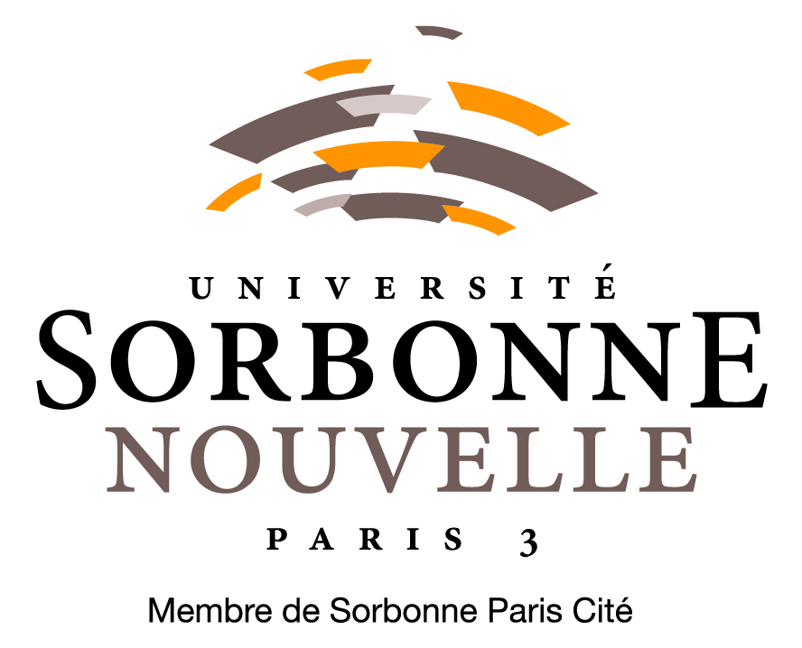


Migrações. Que Perspetivas?
24 de Junho de 2014
Sala Bourjac – 17 rue de la Sorbonne 75005 Paris
09h30 – Sessão de Abertura
Isabelle Oliveira – Diretora - Sorbonne
Manuela Aguiar- Presidente da Assembleia Geral da AEMM
Rita Gomes – Presidente da Direção da AEMM
10h00 – Conferência Inaugural
Secretário de Estado das Comunidades Portuguesas, José Cesário
10h30 – Café
11h00 – 1ª Sessão
“ 40 Anos de Migrações em Liberdade. Correntes migratórias e Políticas de
Emigração”
Moderador – Cônsul - Geral de Portugal em Paris– Pedro Lourtie (a confirmar)
Intervenções:
Manuela Aguiar – Presidente da Assembleia Geral
“Emigração e Diáspora depois da Revolução – as novas
políticas”
Ana Paula Beja Horta – CEMRI – Universidade Aberta
“Emigração e os Direitos Sociais em Tempos de Crise.
Os novos contextos da cidadania social”
Victor Manuel Lopes Gil – Assessor da DGACCP/SECP – MNE
“A Nova Emigração Portuguesa – Refletir para Agir”
12h45 – Almoço
14h45 – 2ª Sessão – “Cidadania Europeia e Identidade nacional no seio da EU”
Moderadora: Custódia Domingues – Prof. Universitária –Sorbonne
Intervenções: Deputado Carlos Gonçalves – confirmado
Deputado Paulo Pisco – confirmado
Deputado Francisco Assis – a confirmar
Deputado Paulo Rangel – a confirmar
16h00 – Intervalo para Café
16h30 – 3ª Sessão: “Mulheres Migrantes – as novas tendências migratórias”
Moderadora: Romaldo Lima – Unesco (a confirmar)
Intervenções: Jorge Macaísta Malheiros
“Capital estético-corporal e migrações no feminino: sete ideias
preliminares”
IGOT – Universidade de Lisboa
Ana Costa Lopes
“A Singular História da Consulesa Angelina Sousa Mendes,
em França”
CEPCEP centro de estudos dos povos e culturas de expres-
são Portuguesa – Universidade Católica de Lisboa
18h00 – Sessão de Encerramento
Isabelle Oliveira – Diretora Sorbonne
Secretário de Estado das Comunidades Portuguesas, José
Cesário
Manuela Aguiar – Presidente da Assembleia Geral da AEMM
Rita Gomes – Presidente da Direção da AEMM
Carle Bonafous – Administrador Provisório da Sorbonne

